西安邮电大学

《高级语言程序设计》实验报告

实验名称： 结构体与共用体的应用

院系名称： 通信与信息工程学院
专业名称： 通信工程
班 级： 通工1614
学生姓名： 殷健翔
学号（8位）： 03161003
任课教师： 王西龙
实验时间： 2017 年 6 月 22 日

一. 实验目的及实验环境
实验目的：
- 掌握结构体类型变量的定义和使用；
- 掌握结构体类型数组的概念和使用；
- 掌握共用体的概念和使用；
- 了解枚举类型的概念和使用；
- 掌握用typedef定义类型。
实验环境：Visual C++ 6.0

二. 实验内容
1.某班有若干个学生（假设为10），每个学生的信息包括学号、姓名、三门课的成绩，从键盘输入这些学生的信息，要求打印出三门课总平均成绩，以及最高分的学生数据（包括学号、姓名、三门课的成绩、平均成绩）。
2.N个人围成一圈，从第一个人开始按顺序报号1、2、3。凡遇到“3”者退出圈子，找出最后留在圈子中的人原来的序号。
3.某单位有n名职工参加计算机水平考试，设每个人的信息包括准考证号、姓名、年龄和成绩。单位规定30岁以下的职工必须进行考试，分数为百分制，60分为及格；30岁以上的职工进行操作考试，成绩分为A、B、C、D四个等级，C以上为及格，统计及格人数，并输出每位考试的成绩。
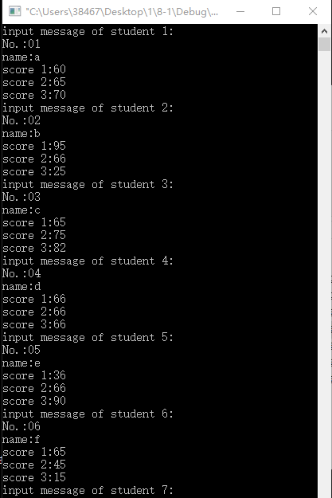
4.建立一个学生通讯录，要求能按所记录的通信人姓名（英文）、学号分别进行排序，最后输出排序后的通讯录。

三．实验步骤
1.第一题程序及运行结果：
#include<stdio.h>
#define N 10
struct student
{
char num[6];
char name[20];
float score[3];

float avr;
}stu[N];
int main()
{
int i,j,maxi;
float sum,max,average;
for(i=0;i<N;i++)
{
printf("input message of student %d:\n",i+1);
printf("No.:");
scanf("%s",stu[i].num);
printf("name:");
scanf("%s",stu[i].name);
for(j=0;j<3;j++)
{
printf("score %d:",j+1);
scanf("%f",&stu[i].score[j]);
}
}
average=0;
max=0;
maxi=0;
for(i=0;i<N;i++)
{
sum=0;
for(j=0;j<3;j++)
sum+=stu[i].score[j];
stu[i].avr=sum/3.0;
average+=stu[i].avr;
if(sum>max)
{
max=sum;
maxi=i;
}
}
average/=N;
printf(" No. name score1 score2 score3 average\n");
for(i=0;i<N;i++)
{
printf("%5s%10s",stu[i].num,stu[i].name);
printf("%9.2f",stu[i].score[0]);
printf(" %9.2f",stu[i].score[1]);
printf(" %9.2f",stu[i].score[2]);
printf(" %8.2f\n",stu[i].avr);
}
printf("average=%5.2f\n",average);
printf("The highest score is:student %s,%s.\n",stu[maxi].num,stu[maxi].name);
printf("His scores are :%6.2f,%6.2f,%6.2f,average:%5.2f.\n",stu[maxi].score[0],
stu[maxi].score[1],stu[maxi].score[2],stu[maxi].avr);
}

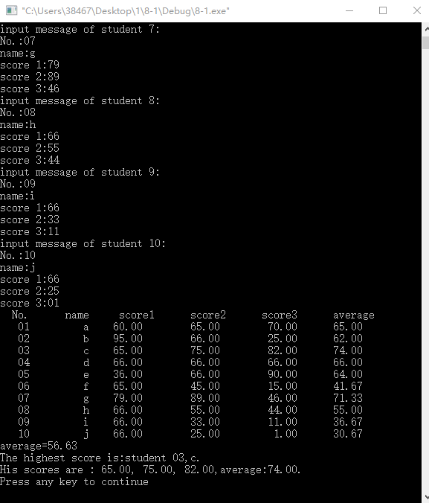
- 第二题程序及运行结果：
#include<stdio.h>
int main()
{
int i;
int k;
int m;
int n;
int *p;
int num[50];
printf("\ninput number of person:n=");
scanf("%d",&n);
p=num;
for(i=0;i<n;i++)
{
*(p+i)=i+1;
}
i=0;
k=0;
m=0;
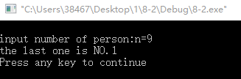
while(m<n-1) {
if(*(p+i)!=0)
{

k++;
}
if(k==3)
{
*(p+i)=0;
k=0;
m++;
}
i++;
if(i==n)
{
i=0;
}
}
while(*p==0) {
p++;
}
printf("the last one is NO.%d\n",*p);
return 0;
}
- 第三题程序及运行结果：
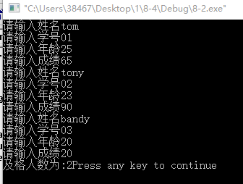
#include<stdio.h>
#define N 3
main()
{
int i,j = 0,k = 0;
struct
{
char name[20];
long num;
int age;
union
{
float score;
char grade;
}result;
}employee[N];
for(i = 0;i < N;i++)
{
printf("请输入姓名");
scanf("%s",employee[i].name);
printf("请输入学号");
scanf("%ld",&employee[i].num);
printf("请输入年龄");
scanf("%d",&employee[i].age);
if(employee[i].age >= 30)
{
printf("请输入成绩");
scanf("%c",&employee[i].result.grade);
}
if(employee[i].age < 30)
{
printf("请输入成绩");
scanf("%f",&employee[i].result.score);
}

}
for(i = 0;i < N;i++)
{
if(employee[i].age < 30)
{
if(employee[i].result.score > 60)
j++;

}
if(employee[i].age >= 30)
{
if(employee[i].result.grade < 'C')
k++;
}
}
printf("及格人数为:%d",j+k);
}
- 第四题程序及运行结果：
#include<stdio.h>
#define N 3
main()
{
struct student
{
char name[10];
long num;
char phonenum[10];
};
struct student stu[N] = {"tom",0123,"10066","jack",0567,"10001","tony",0552,"10010"};
int i,j;
struct student t = {0};
for(i = 0;i < N;i++)
{
for(j = i+1;j < N;j++)
{
if(stu[i].name[0] > stu[j].name[0])
{
t = stu[i];
stu[i] = stu[j];
stu[j] = t;
}
}
}
printf("按照姓名排序为：\n");
for(i = 0;i < N;i++)
{
printf("%s\t%ld\t%s\n",stu[i].name,stu[i].num,stu[i].phonenum);
}
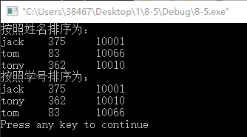
for(i = 0;i < N;i++)
{
for(j = i+1;j < N;j++)
{
if(stu[i].num < stu[j].num)

{
t = stu[i];
stu[i] = stu[j];
stu[j] = t;
}
}
}
printf("按照学号排序为：\n");
for(i = 0;i < N;i++)
{
printf("%s\t%ld\t%s\n",stu[i].name,stu[i].num,stu[i].phonenum);
}
}

四．实验改进及体会

- 对自己的设计进行评价，指出合理和不足之处，提出改进方案；
本次实验所设计的程序可以达到题目要求的效果，让我对结构体与共用体的使用有了更深刻的认识。不足之处在于因为不熟悉一些知识，其中一些比较简单的程序也花费了比较长的时间。

- 对设计及调试过程的心得体会。
本次实验让我感受到了基础知识的重要性，只有充分熟悉基础知识，才能在编写过程中 多一些思路，少一些错误。因此，我还需要多多熟悉基础知识。

